Вариант 2
- Какой приём получения изображений использован в данном изделии?
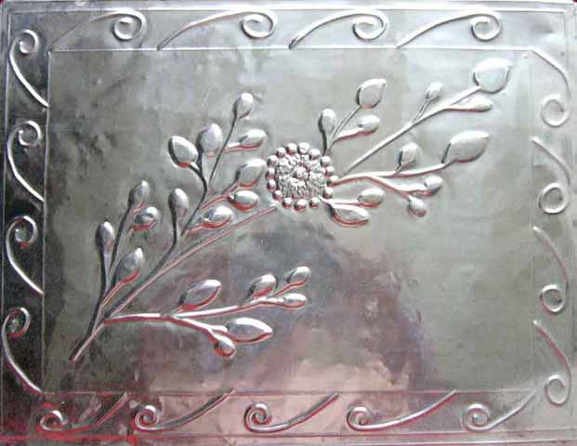
- Скручивание
- Сминание
- Продавливание
- Процарапывание
- Налеп

- Определи, чем являются изображения.
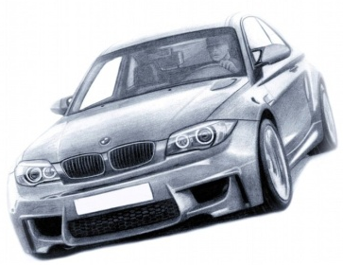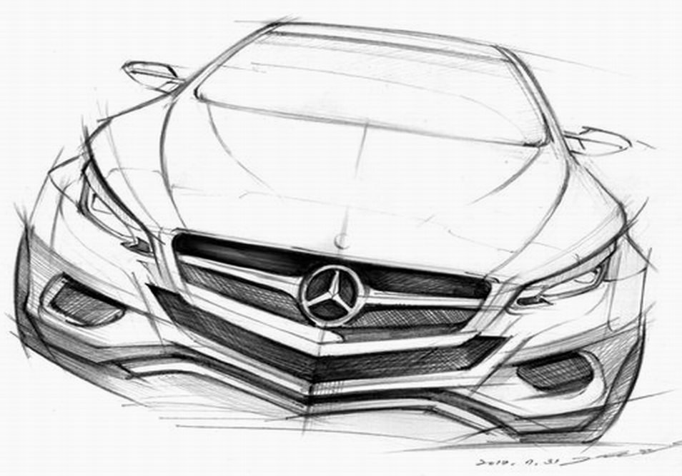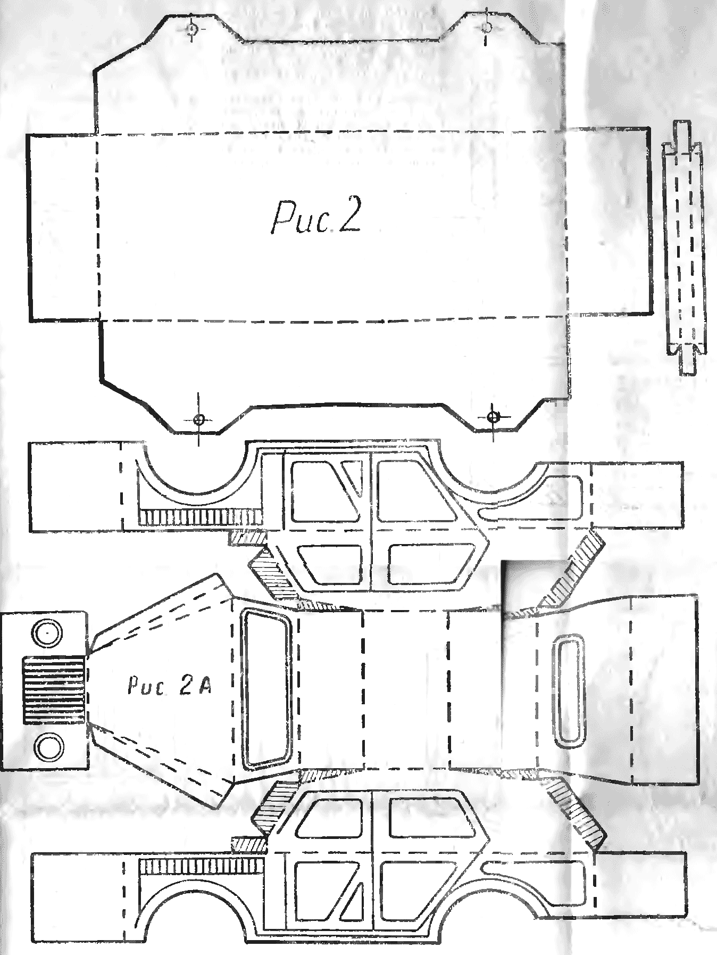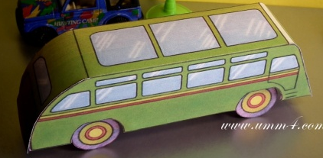
Макет эскиз настоящий макет
Автомобиль

- Подчеркни профессии, которые сохранились с давних времён
электрик пилот программист
сапожник архитектор кузнец
плотник

- Отметь верное высказывание
- Ручным называют производство изделий человеком с использованием механизмов
- Машинное производство – это изготовление изделий руками человека
- Машинное производство появилось раньше ручного производства
- Ручным называют производство изделий без машин и механизмов

- Какие преимущества производства деталей и изделий на станках по сравнению с трудом ремесленника, который вручную изготавливает свои детали и изделия?
- Большое количество
- Красота
- Быстрота
- Экономия времени
- Разнообразие материалов
- Все детали точно одинаковые
- Выбери правильный ответ.
Фольга как материал – это…
- Проволока
- Бумага
- Пластик
- Природный материал
- Ткань
- Металл

- Распредели изделия и предметы на 2 группы .
Типографская копия картины
Деталь серийного автомобиля
Авторский чайный сервиз
Вышитая крестиком салфетка
Учебник
Сшитая мамой юбка
Мобильный телефон
штучное

массовое
Картина художника

- Отметь только общие для материалов свойства
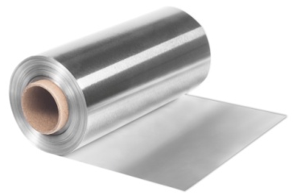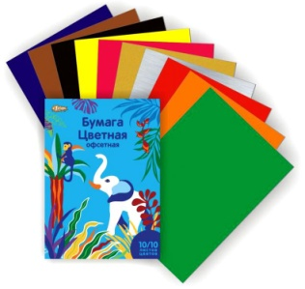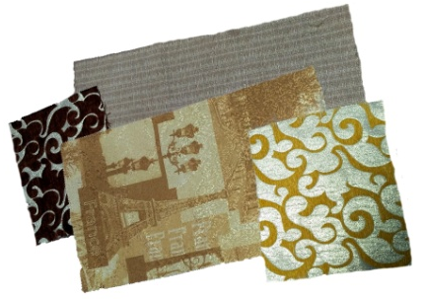
- Мнётся
- Режется ножницами
- Пластичность
- Гибкость
- Водонепроницаемость
- Эластичность
- Непрозрачность
- Цвет

- Для чего служит конвейер?
- Для того чтобы быстро выполнять макет изделия
- Для того чтобы непрерывно перемещать изделие от одной операции сборки к другой
- Для того чтобы помогать человеку создавать чертёж изделий

- Может ли автолюбитель сам в своей мастерской собрать машину?
- Нет, машину можно собрать только на заводе с помощью различных механизмов
- Да, но на сборку машины потребуется очень много времени и сил
- Да, человек может собрать машину сам, точно также, как и с помощью различных механизмов

- Подчеркни, из каких материалов можно изготовить макет или модель автомобиля?
Упаковка из-под молока пластиковая бутылка
Цветная бумага толстый картон
Тонкая фольга тонкий картон
Гофрокартон детали набора «Конструктор»
Цветной картон плотная ткань

- Что является вторичным сырьём? Подчеркни.
Полиэтиленовые пакеты пищевые отходы
Шелуха орехов скорлупа яичная
Тряпки батарейки
Старые журналы стеклянные бутылки
Засохшая корка хлеба пластиковая упаковка
Старые газеты стеклянные банки

- Для чего люди стараются перерабатывать и использовать вторичное сырьё?
- Чтобы осваивать новые технологические операции
- Чтобы не засорять природу
- Чтобы не тратить время на выработку нового сырья
- Чтобы беречь природные ресурсы

- Какой инструмент позволяет лучше всего разметить пластик?
- Мел
- Шариковая ручка
- Игла
- Маркер
- Нож
- Карандаш

